附件：

1.昆明市东川区水电气网联合报装“一件事”办事指南

2.昆明市东川区水电气网联合报装“一件事”申请表

3.水电气网联合报装“一件事”业务流程图

4.昆明市东川区水电气网联合报装“一件事”告知承诺书

5.昆明市东川区水电气网联合报装“一件事”外线接入工程审批申请表
附件1

昆明市东川区水电气网联合报装
“一件事”办事指南

一、基本信息
1.事项名称：水电气网联合报装“一件事”
2.服务对象：法人和其他组织
3.适用范围：全区范围内新建、改建、扩建房屋建筑和市政基础设施工程建设项目涉及的供水、供电、供气、用网等市政公用服务报装接入及外线接入工程审批。
4.办理形式：网上办理、窗口办理
5.法定办结时限：22个工作日
6.承诺审批（办结）时限：5个工作日（此为市政公用外线接入工程审批办结时限，水电气网的业务开通时限以各企业公布的时限为准）
7.审批服务层级：县级
8.是否收费：否（本次联合报装接入服务流程不收取费用,道路挖掘修复费用按有关规定执行）
9.中介服务事项名称：无
10.是否需要勘验、组织听证、专家评审、检测：是
11.审批机关是否委托服务机构开展技术性服务：否
12.是否实行告知承诺办理：是
13.是否实行容缺办理：是（用电报装）
14.办理时间：星期一至星期五：上午08:00-11:30，下午14:30-17:30，法定节假日按国家假期安排调整办理时间。
15.办理地址：
线下窗口办理：云南省昆明市东川区铜都街道东起路2号政务服务中心2楼58-66号综合窗口。
线上平台办理：https://zwfw.yn.gov.cn/portal/#/home?flag=false
二、设定和实施依据
1.中华人民共和国道路交通安全法
2.中华人民共和国电力法
3.中华人民共和国公路法
4.城市道路管理条例
5.城市市容和环境卫生管理条例
6.公路安全保护条例
7.城市绿化条例
8.城市道路管理条例
9.电力供应及使用条例
10.城镇燃气管理条例
11.云南省燃气管理条例
12.城市供水管理条例
13.云南省城市建设管理条例
14.中华人民共和国电信条例
15.云南省电信设施建设和保护条例
三、办理条件
工程建设项目新建、改建、扩建，依法按照基本建设程序涉及水电气网联合报装。
四、申请材料
1.昆明市水电气网联合报装“一件事”申请表
2.昆明市东川区水电气网市政公用外线接入工程审批申请表
3.授权委托书（非必要）
4.被委托人有效身份证明（非必要）
五、其他
按照云南政务服务网等相关要求填写。
附件2

昆明市东川区水电气网联合报装“一件事”申请表
（示范文本）
基本信息
项目代码 |  |  |  | 项目名称
项目地址
报装地址
单位名称 |  |  |  | 统一社会信用代码
单位地址
法定代表人 |  | 身份证号码
经办人 |  | 身份证号码
联系电话
£用水申请
业务类型 | £新装 £改装 £临时用水 £消防 £增容
用水性质 | £居民 £非居民 £特种行业
£用气申请
业务类型 | £新装 £改装
用气性质 | £工业 £商用 £生活
£用网申请
业务类型 | £固定通信网 £移动通信网
业务性质 | £新建 £改造
£用电申请
业务类型 | □新装 □增容 □临时用电 □其他
用电类别 | □工业 □商业 □农业 □居民 □其他
备注
本申请书适用于建设项目用电、用水、用气、用网联合报装办理业务，企业业主可根据自身情况自主选择各项报装。如分业务单独申请报装的按各业务单位（运营商）有关要求办理。
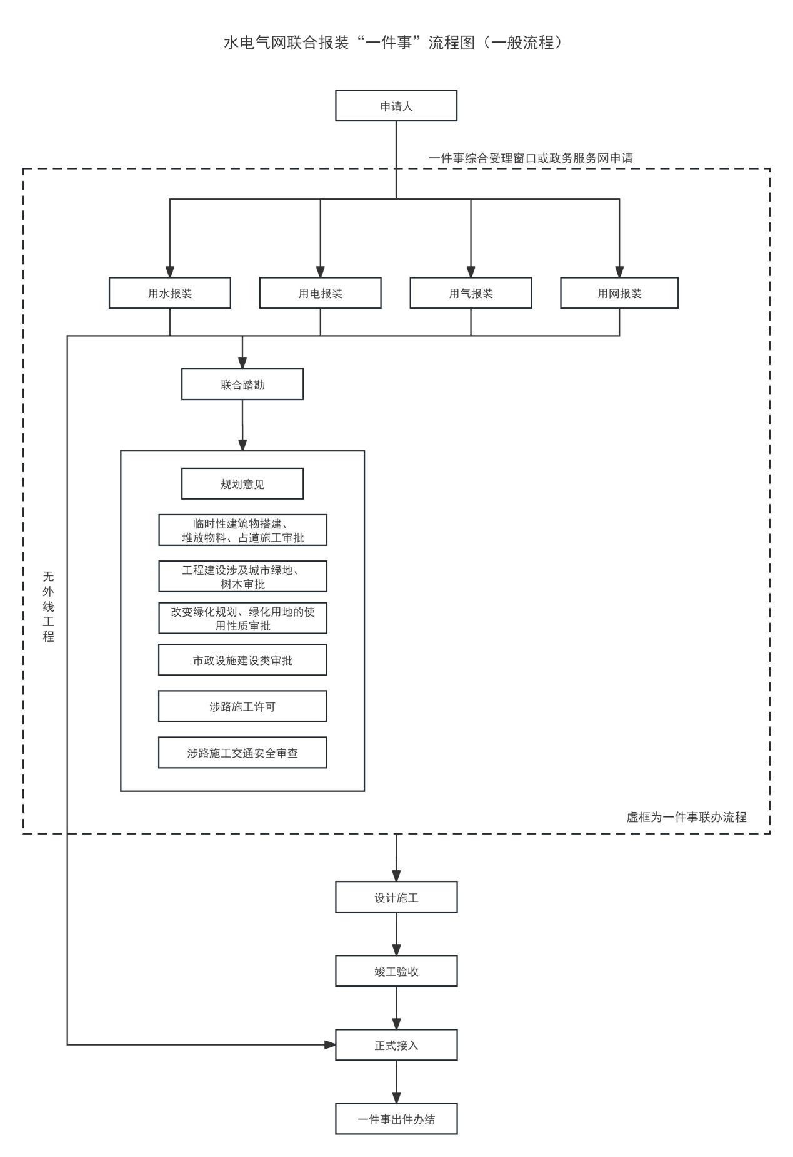
附件3

附件4
昆明市东川区水电气网联合报装告知承诺书（范文）

一、申请主体基本信息
公司（单位）名称：
统一社会信用代码：
法人姓名（名称）：
证 件 类 型：
证 件 编 号：
联 系 方 式：
二、告知承诺适用范围
工程量较小、不涉及涉路施工许可，城市道路及绿化带开挖面不大、恢复较为方便的外线接入工程。
三、申请人承诺
申请人现申请办理“水电气网联合报装”，承诺负责外线接入工程按原状（标准）恢复道路及开挖面。
以上所作承诺为申请人的真实意思表示，如不履行承诺，申请人愿接受住房城乡建设主管部门及其他部门依据有关法律法规等给予的行政处罚及处理。
法定代表人：（签名/盖公章）
年 月 日
附件5

昆明市东川区水电气网联合报装“一件事”
外线接入工程审批申请表
申请人信息 | 单  位 名称 |  |  |  |  | 统一社会 信用代码
申请人信息 | 单位 地址
申请人信息 | 法定代表人 |  |  |  |  |  | 法人联系电话
申请人信息 | 联系人 |  |  |  |  |  | 联系人电话
项目基本概况 | 项目名称 |  |  |  |  | 建设地点
项目基本概况 | 接口位置
项目基本概况 | 规格 |  |  |  |  | 长度(米)
项目基本概况 | 是否占用绿地 |  |  | £是  £否 |  | 绿地占用类型 面积(平方米) |  |  | £临时占用 m² £永久占用 m²
项目基本概况 | 占道/挖掘地点及范围 |  |  |  |  | 占道/挖掘(面积) |  |  | 机动车道：  长 米、宽 米
非机动车道： 长 米、宽 米
人行道 ：
长 米、宽 米
绿化带(占用绿化填写):
长 米、宽 米
项目基本概况 | 占道/挖掘(使用  性质) |  |  | 管网 建设 |  | 工期时间(天) |  |  | 天
项目基本概况 | 本项目施工单位 |  |  |  |  | 施工单位联系人
项目基本概况 | 施工单位联系  电 话 |  |  |  |  | 施工单位地址
项目基本概况 | 补充说明 |  |  | 因水(电、气、通信)外线接入工程建设需挖掘城市道路审批
项目基本概况 | 是否涉及城市道路以外的涉路施工许可申请 |  |  | £是 £否
项目基本概况 | 实施地点线路  (包括公里桩号  及左、右侧位置):
项目基本概况 | 申请涉路许可理由 ： |  |  | 由于 原因，为解决 问 题，  根据 文件，需在 进  行 涉路施工作业。

提交材料清单
材料名称 | 所需材料部门 | 提供形式
1.申请人相关身份证明材料  (1)提供营业执照复印件；  (2)委托他人办理需委托书(明确事项、权限)及被委托人身份证件复印件);  (3)项目建设依据材料。 | 规划、城管(园林 绿化) | 电子扫描件
2.有关土地证明材料  其中需要征、借用地进行建设的项目，需提供土地权属文件或借地协议(标明用地红线) | 规划、城管(道路 桥梁)、城管(园 林 ) | 电子扫描件
3.有关规划、设计、施工图等证明材料  (1)符合设计要求的管线规划方案的意见（提交资料以自规部门要求为准）；  (2)施工项目位置(场地)平面图；  (3)提供施工范围内各种管线的走向及分布情况 图(提供准确的地理坐标位置)。 | 交警、城管(道路 桥梁)、城管(园 林绿化) | 电子扫描件
4.反映现场道路状况的实景照片 | 交警、城管(道路 桥梁) | 电子扫描件
5.交通组织方案及专项方案材料  (1)涉路施工交通组织方案；  (2)施工组织方案及安全责任书；  (3)特别是燃气等涉及重大安全事项的管线，要实际探明，并提供经论证的施工安全专项方案；  （4）项目施工过程中，市政设施保护措施方案、项目实施后市政设施恢复方案。 | 交警、城管(园林绿化) | 电子扫描件
6.若有绿化占用，请提供绿化相关申请材料  (1)若临时占用绿地，需提供绿化恢复方案，若永久占用绿地，需提供绿地占补平衡方案或异地建绿方案以及相关承诺书；  (2)若永久占用绿地，如有检查井、检修口的要专门说明，并标准位置；  (3)占用绿地的产权单位书面同意意见书。 | 城管(园林绿化) | 电子扫描件 (注：施工 占绿化必须 提供)
7.申请涉路许可需提交的材料  (1)申请[主要理由、地点(公路名称、起止桩号及公路边坡外缘或者公路界桩的距离)施工期]；  (2)由代理人申请的，提供建设单位、个人授权委托书 ；  (3)符合有关技术标准、规范要求的设计和施工方案(工程简介、具体作业地点、计划进度与施 工期限、与公路有关的详细图纸、对公路及附属 设施的安全保障措施等)；  (4)处置施工险情和意外事故的应急方案；  (5)关于保障公路、公路附属设施质量和安全的技术评价报告。 | 交通运输、交警 | 电子扫描件
本单位承诺本表所填内容及提交的申请材料真实，如有虚假，愿承担由此造成的法律后果。

申请人签名并加盖公章：XXX(单位公章)
申请日期： 年 月 日
规划意见：

办理单位(盖章): ( 审 批 部 门 ) 办 理 人 ：
年 月 日
交警意见：

办理单位(盖章): (审批部门) 办 理 人 ：

年 月 日
园林绿化意见(若占用绿化):
□临时占用 口永久占用

办理单位(盖章): (审批部门) 办 理 人 ：
年 月 日

道路桥梁行政管理部门意见：
1.道路桥梁行政管理部门出具是否同意占用、挖掘城市道路意见，以及核
算批准占用的城市道路占用、挖掘费用；
2.申请人在同一窗口按要求缴纳城市道路占用、挖掘相关费用；
3.在同一窗口由(审批部门)出具最终审批意见并制证。

办理单位(盖章): (审批部门) 办 理 人 ：

年 月 日

